Образовательная программа по направлению подготовки магистров
13.04.02 «Электроэнергетика и электротехника»
Направленность (профиль)
ЭКОНОМИКА И УПРАВЛЕНИЕ В ЭЛЕКТРОЭНЕРГЕТИКЕ

Образовательная программа по направлению подготовки магистров 13.04.02 «Электоэнергетика и электротехника», реализуемая на кафедре «Экономика и организация производства» (ЭОП), разработана в соответствии с федеральным государственным образовательным стандартом высшего образования и с учетом развития науки, культуры, экономики, техники, технологий и социальной сферы.
Программа формирует у слушателей универсальные, общепрофессиональные и профессиональные компетенции, позволяющие решать широкий спектр задач. Электроэнергетика является базовой отраслью экономики России. Надежное и эффективное функционирование этой отрасли, бесперебойное снабжение потребителей – основа поступательного развития экономики страны. В настоящее время наметился быстрый рост, развитие и модернизация предприятий электроэнергетики. Это обусловило появление специалистов нового формата – энергоменеджеров. Отличительной чертой данной образовательной программы «Экономика и управление в электроэнергетике» является ориентация профессиональной подготовки на формирование высокой производственной компетенции у выпускников. Производственный характер подготовки достигается за счет изучения базовых и вариативных дисциплин ООП «Экономика и управление в электроэнергетике», которые дополняются дисциплинами организационно-управленческой и экономической направленности.
2 года очная форма обучения 2 года 6 месяцев заочная форма обучения

RUS Обучение ведется на русском языке Государственная аккредитация

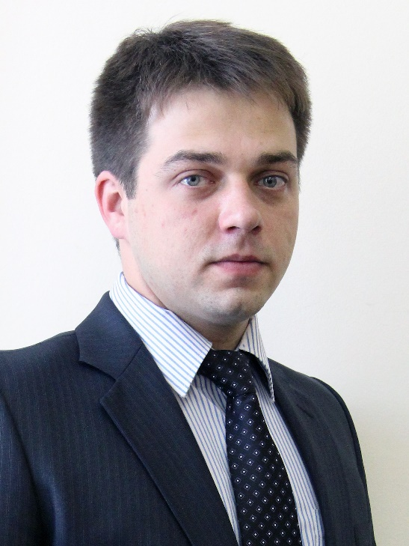 | Руководитель образовательной программы  КАСИМОВ  ВАСИЛЬ АМИРОВИЧ  к.т.н., доцент кафедры ЭОП,  инженер научно-исследовательской лаборатории «Локационная диагностика состояния линий электропередачи».  Ответственный исполнитель работ по Соглашению в рамках Федеральной целевой программы Минобрнауки РФ.  Автор более 90 научных работ, в том числе 9 статей в Скопусе, 15 статей в журналах, рецензируемых ВАК, 18 патентов и программ для ЭВМ.  Лауреат Государственной премии РТ им. В.Е. Алемасова.  e-mail: VasilKasimov@ya.ru  тел.: 8(843)527-92-68  420066, г. Казань, ул. Красносельская, 51  каб. Д-328

Обращение руководителя образовательной программы

Уважаемые абитуриенты! Приглашаем Вас освоить востребованную и высокооплачиваемую профессию экономиста и получить все знания и навыки, необходимые для успешной карьеры!

О ПРОГРАММЕ

Область профессиональной деятельности магистров по образовательной программе направления подготовки 13.04.02 «Электроэнергетика и электротехника» связана с разработкой:
– системы бизнес-процессов, направленных на реализацию поставленных целей и задач энергокомпании;
– систем менеджмента по охране и безопасности труда;
– систем экологического и энергетического менеджмента;
– стратегических планов развития организации;
– тактических и оперативных планов организации;
– системы ключевых показателей эффективности, разработка системы стимулирования и мотивации сотрудников организации;
– стандартов и регламентов организации, на основании которых осуществляется разработка технической документации, обеспечивающей эффективную реализацию выявленных бизнес-процессов, а также отчетности по утвержденным формам.
Объектами профессиональной деятельности выпускников, освоивших образовательную программу магистратуры, являются:
- процессы управления организациями различных организационно-правовых форм;
- процессы государственного и муниципального управления;
- научно-исследовательские процессы;
- производственные процессы.
Обучение строится на основе принципа индивидуализации учебных планов, что позволяет обучающимся сочетать учебную и научную деятельности. Для реализации научной деятельности у обучающихся есть возможность участвовать в различных конференция, семинарах таких как: Международная молодежная научная конференция «Тинчуринские чтения», которая проводится на базе ФГБОУ ВО «КГЭУ», Ежегодный научный семинар, посвященный «Дню энергетика». На кафедре ЭОП ежегодно проводятся научные семинары различной направленности. Также обучающиеся могут участвовать в различных конференциях и семинарах, которые организуются в других городах и странах.

Ключевые дисциплины

Проектирование логистических систем,
Математическое моделирование и оптимизация процессов управления,
Цифровые технологии в энергетике,
Стратегическое управление предприятием,
Планирование управления устойчивым развитием энергетического комплекса,
Планирование управления устойчивым развитием энергетического комплекса,
Экономическая оценка эффективности инвестиционных проектов в энергетике,
Моделирование бизнес-процессов на энергетическом предприятии

Местами трудоустройства выпускников кафедры являются:
- АО «Татэнерго»,
- ОАО «Сетевая компания»,
- АО «Татэнергосбыт»,
- Министерство экономики РТ,
- региональные центры энергосбережения,
- научно-производственные организации, занимающиеся энергоаудитом, разработкой и внедрением энергосберегающего оборудования,
- органы энергонадзора
- экономические службы предприятий энергетики;
- все предприятия различной формы организации;
- бизнес-структуры.

ПАРТНЕРЫ

Кафедра «Экономика и организация производства» активно сотрудничает с предприятиями, компаниями, представителями бизнеса, поддерживая деловые связи и повышая образовательный уровень обучающихся. Для получения отзывов о качестве подготовки выпускников к профессиональной деятельности и рекомендаций по повышению качества, установлена связь с организациями (АО «Казэнерго», АО «Татэнерго», ОАО «Сетевая компания», АО «Татэнергосбыт» и др.) на которых работают выпускники кафедры. На основе анализа полученных отзывов осуществляется регулярная корректировка учебного процесса.

ПРОГРАММА ОБУЧЕНИЯ

В разделе описаны требования по освоению образовательной программы. Точный перечень дисциплин и требований содержится в учебных планах, ежегодно утверждаемых университетом (kgeu.ru – Сведения об образовательной организации – Образование – Информация по образовательным программам).

Продолжительность освоения образовательной программы по очной форме обучения составляет 2 года.
На первом курсе обучающиеся изучают в основном обязательные дисциплины учебного плана, элективные дисциплины по физической культуре и спорту и дисциплины, формируемые участниками образовательных отношений:
Философия науки и техники
Техногенная безопасность
Иностранный язык в профессиональной сфере
Теория и практика научных исследований в электроэнергетике
Энергетическая политика
Математические методы моделирования и прогнозирования
Цифровые технологии в энергетике
Стратегическое управление предприятием
Проектирование логистических систем
На первом курсе обучающиеся проходят учебную практику (практику по получению первичных умений и навыков) и производственную практику (практику по получению профессиональных умений и опыта профессиональной деятельности).

На втором курсе обучающиеся продолжают изучать обязательные дисциплины,:
Проектирование логистических систем,
Математическое моделирование и оптимизация процессов управления,
Цифровые технологии в энергетике,
Стратегическое управление предприятием,
Планирование управления устойчивым развитием энергетического комплекса,
Планирование управления устойчивым развитием энергетического комплекса,
Экономическая оценка эффективности инвестиционных проектов в энергетике,
Моделирование бизнес-процессов на энергетическом предприятии.

На втором курсе обучающиеся проходят производственную практику (выполняют научно-исследовательскую работу) и преддипломную практику.
После преддипломной практики обучающиеся готовятся к сдаче и сдают государственный экзамен, выполняют выпускную квалификационную работу (ВКР), готовятся к процедуре её защиты и защищают ВКР.

ПРЕПОДАВАТЕЛИ

В реализации образовательной программы принимают участие следующие педагогические работники:

Фамилия Имя Отчество | Должность, кафедра, ученая степень | Читаемые дисциплины
Гурьянов Алексей Сергеевич | Доцент кафедры «Философия и медиакоммуникации», | Философия
Пушкарев Олег Николаевич | Доцент, кафедры «Менеджмент», к.н. | Теория и практика лидерства
Махиянова Алина Владимировна | И.о. зав. кафедрой «Менеджмент», доцент, к.н. | Теория и практика саморазвития
Кузьмина Лариса Павловна | Доцент, кафедры «Менеджмент», к.н. | Коммуникационный менеджмент
Туфетулов Айдар Миралимович | Профессор кафедры «Экономика и организация производства», к.н. | Теория и практика научных исследований организации производства
Бурганов Раис Абрарович | Профессор кафедры «Экономика и организация производства», к.н. | Управленческая экономика
Демидова Лариса Талгатовна | Доцент кафедры «Иностранные языки», к.н. | Русский язык в деловом общении
Маймакова Людмила Владимировна | Доцент кафедры «Экономика и организация производства», к.н. | Стратегическая логистика
Лившиц Семен Александрович | Доцент кафедры «Экономика и организация производства», к.н. | Экономико-математическое моделирование
Дербенева Анна Александровна | Доцент кафедры «Экономика и организация производства», к.н. | Современный стратегический и управленческий учет
Ахметова Ирина Гареевна | Зав. кафедрой «Экономика и организация производства»,  доцент, д.н. | Стратегическое планирование
Алексеев Дмитрий Валерьевич | Доцент кафедры «Экономика и организация производства», к.н. | Архитектура предприятия
Алтынбаева Эмина Романовна | Доцент кафедры «Экономика и организация производства», к.н. | Экономический анализ и организация производства.  Инноватика
Юдина Наталья Анатольевна | Доцент кафедры «Экономика и организация производства», к.н. | Инвестиционный анализ
Уразбахтина Лилия Равилевна | Доцент кафедры «Экономика и организация производства», к.н. | Стратегический менеджмент
Серкина Нина Анатольевна | Доцент кафедры «Экономика и организация производства», к.н. | Антикризисное управление

